**EXCELENTÍSSIMO SENHOR PRESIDENTE DA CAMARA MUNICIPAL DE SUMARÉ**

* 1. **INDICO**, ao Exmo. Senhor Prefeito Municipal, que determine ao departamento competente providências urgentes para avaliação para poda da árvore localizada na Rua Raimundo Alves Diniz, 846, – Pq Bandeirantes, conforme imagem;

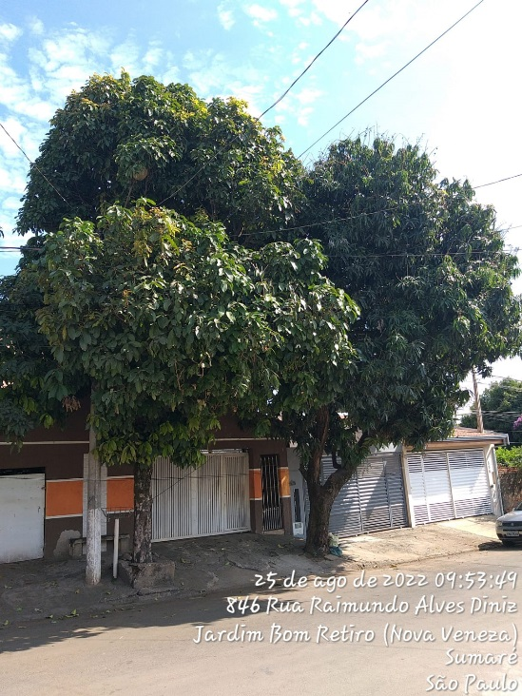

* 1. A solicitação se faz necessária devido aos riscos de queda de galhos sobre a residência e pedestres e veículos, e também com risco de danos e acidentes envolvendo a rede elétrica no local.

Sala das sessões, 30 de agosto de 2022.

**DIGÃO**

**VEREADOR**